לומדים יקרים,
עליכם לתכנן פעילות לימודית (שיעור או יחידת הוראה) המשלבת את התוצר הדיגיטלי שאותו תפתחו.
הורידו מסמך זה למחשב שלכם , ענו על כל השאלות והתייחסו לדגשים בטופס לפני תחילת העבודה.

דגשים בפיתוח הפעילות הלימודית
בפיתוח התוצר שימו לב לדגשים הבאים:
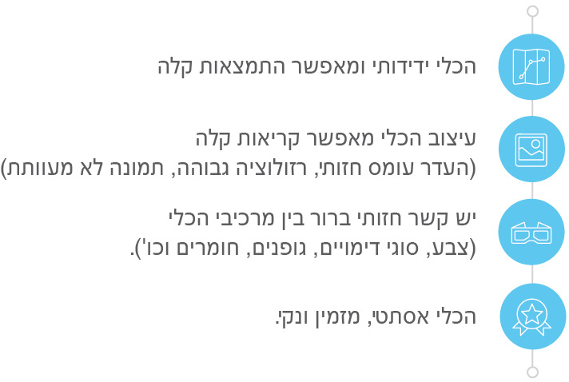

כללי
נושא השיעור: מילים והיפוכן
מקצוע/תחום דעת: שפה
שכבת גיל: כיתה ב'
המטרות הפדגוגיות של השיעור:
- ביסוס השפה דרך לימוד מילים והיפוכן
- פיתוח חשיבה לוגית ע"י הכרה והבנת ההיפוך של המילים בשפה העברית
הכלי הטכנולוגי בו תשתמש בשיעור: kahoot
קישור לתוצר שישולב בשיעור שבניתם בכלי הטכנולוגי שבחרתם:
https://play.kahoot.it/v2/?quizId=5f74518d-6ac8-42fd-a8dd-c291f9f7bc47
סמנו את מרחב הלמידה, בו יתקיים השיעור: ☒ כיתה ☒ חדר מחשבים ☐מרחב חוץ כיתתי ☐בית

פרטים טכנו פדגוגיים
מלאו את הפרטים הבאים לפעילות הלימודית אותה תכננתם:

הקלידו תיאור קצר של תוצר הלמידה הדיגיטלי: חידון של המילים הנרדפות שנלקחו מהשיר.

- באיזה שלב על המורה להשתמש בתוצר הדיגיטלי?
☐ לפני השיעור (כפעילות מטרימה)
☐ בתחילת השיעור
☐ במהלך השיעור
☒ כסיכום השיעור

- משך הלמידה עם התוצר (עליכם לפתח תוצר שמשך השימוש בו הינו 10 דקות לפחות):
כ-15 דקות לפני סוף השיעור.

- כיצד על הלומד להשתמש בתוצר הלמידה?
☒ עבודה עצמית
☒ עבודת צוות
☐ מליאה

- השימוש בתוצר מאפשר למידה דיפרנציאלית
☐ כן. כיצד? כיוון שהלמידה אינה סטטית ומאפשרת לתלמידים ליהנות יחד כקבוצה וגם כיחידים.
☐ לא
☐ לא רלוונטי

- השימוש בתוצר מאפשר חשיבה מסדר גבוה
☒ כן. כיצד? פיתוח חשיבה לוגית בתלמידים ע"י הכרה והבנת ההיפוך של המילה הנתונה להם
☐ לא
☐ לא רלוונטי

- מהו תפקיד המורה בזמן הלמידה עם תוצר הלמידה הדיגיטלי?
☐ צפייה בלבד
☒ הנחייה ועידוד לשימוש מדויק
☐ למידה כחלק מצוות לומדים
☐ בקרה
☐ אחר

- אופן השימוש בתוצר הלמידה:
☒ סינכרוני (כל הלומדים נמצאים באותו זמן על הרשת ולומדים יחד)
☐ א-סנכרוני (כל לומד נמצא במקום אחר ולומד בזמן שנוח לו)

- באילו אמצעים יונגש תוצר הלמידה?
☐ מחשב נייד
☒ מחשב נייח
☒ טלפון חכם / אייפד
☒ מקרן
☒ לוח חכם
☐ אחר Click here to enter text.

בהצלחה!

